IDEES DE NOMS POUR VOS FUTURS ANIMAUX DOMESTIQUES

SUR UNE IDEE DE MATHILDA, PETITE FILLE INSPIREE !!

PUCETTE, CHAMALOW, POPCORN, BONBON, MINOU, CHOUCHOU, FLANELLE, FANI, AMI, CALIN, MINIE, CLOCHE, POUPOU, PAPOU, MINION, CROQUETTE
NINA, MINA, SUCRE, AMINI, ANI, BYA, MEA, LOLA, LILA, KAYLA, LINA, CRAQUIE, COOKIE, LOUNA, ELINA, MIRA
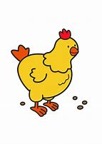PLUME, MINOI, ERICA, POULETTE, RAMI, THIPHAINE, MARGO, CANDICE, CANDI, VICTORI, VICTORINE, MOULETTE, LILA, ROSE, BLEUMINA, RASI, ROSA, RAGG, RICA, COCO
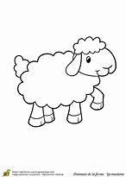BOUBOUL, BOULETTE, COULETTA, LATINA, CABRIOLE, COCILLE, DIRO, DORI, ELILA, EMANA, FINO, LAURANE, GANI, HARINA, ILONA
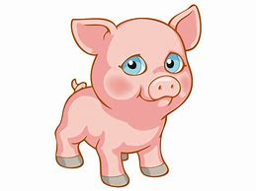
AVA, MATHILDA, THIPHAINE, EDITH, LOUNA, MATHILDE, RITA, TITONA,ROLI, ROLINA, LAUNATA, LINA, PATIA

